**AWS动手实验DMS Endpoints**

**实验目的**

创建一个DMS Endpoints（终端节点）

**实验要求**

了解Amazon Web Services  
了解DMS  
准备需要迁移的数据库（源与目标）

**实验原理**

    AWS Database Migration Service（AWS DMS）是一项云服务，可轻松迁移关系型数据库、数据仓库、NoSQL数据库及其他类型的数据存储。您可以使用AWS DMS将数据迁移到AWS云，在本地实例之间（通过AWS云设置）进行迁移，或者在云与本地设置的组合之间进行迁移。利用AWS DMS，可以执行一次性迁移，而且可以复制持续更改以保持源和目标同步。  
    终端节点提供有关数据存储的连接、数据存储类型和位置信息。AWS Database Migration Service使用这些信息连接到数据存储和将数据从源终端节点迁移到目标终端节点。您可以使用额外连接属性为终端节点指定其他连接属性。  
     源和目标数据存储可能位于Amazon Elastic Compute Cloud（Amazon EC2）实例和Amazon Relational Database Service（Amazon RDS）数据库实例上，也可能是本地数据库。

**实验步骤**

1、点击【服务】，选择【Database Mingration Service】，如下：  
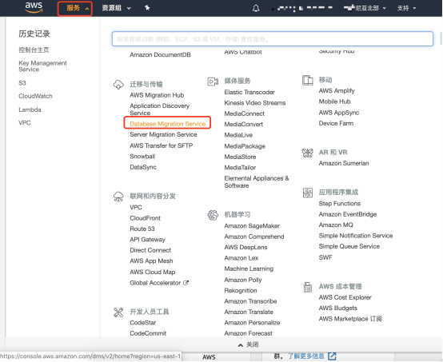

2、在DMS左侧导航窗格中，点击【终端节点】，再点击【创建终端节点】，如下：  
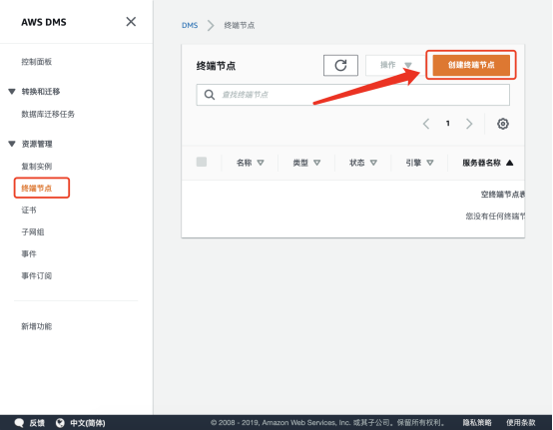

3、在“创建终端节点”页，配置以下信息：  
终端节点类型：【源终端节点】  
终端节点配置：  
终端节点标识符：【local-mariadb】（相当于标签）  
源引擎：【Mairadb】（源数据库引擎）  
服务器名称：【 】（IP地址或DNS）  
端口：【3306】  
安全套接字：【none】  
用户名：【root】（用于连接数据库的用户名）  
密码：【*******】  
其它配置，保持默认，如下：  
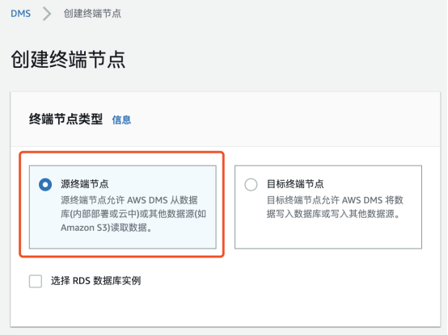  
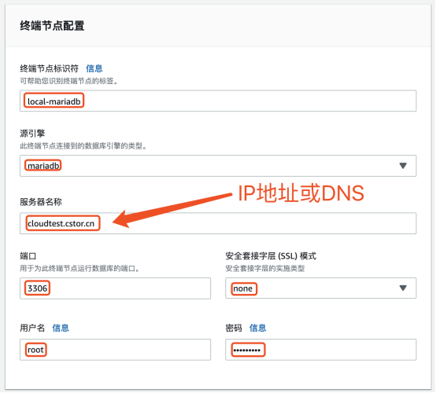  
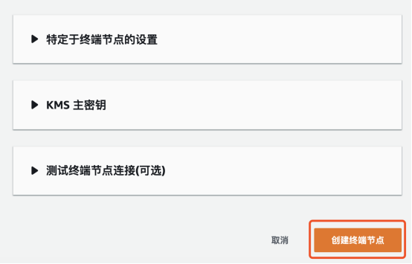  
确认无误后，点击【创建终端节点】

**实验结果**

创建一个源终端节点  
